Анкетирование учащихся 4 В и 4Бкласса на 2014г
на уровень мотивации занятий на уроке
физической культуры. Учитель: Исакова В.М.

1. Занимаюсь с удвольствием на уроке физкультуры
 | 4Б |  | 4В
да | 20 |  | 24
нет | 0 |  | 0
нет желанания | 0 |  | 0

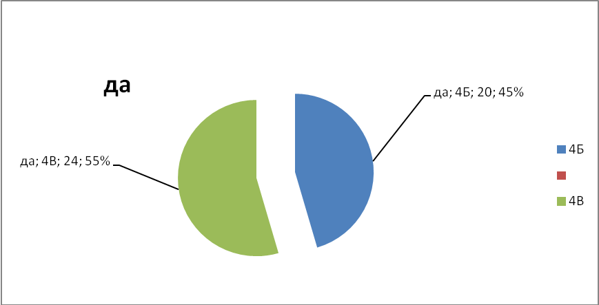

2. Считаю этот предмет бесполезным
 | 4Б |  | 4В
да, считаю | 0 |  | 0
нет не считаю бесполезным | 20 |  | 24

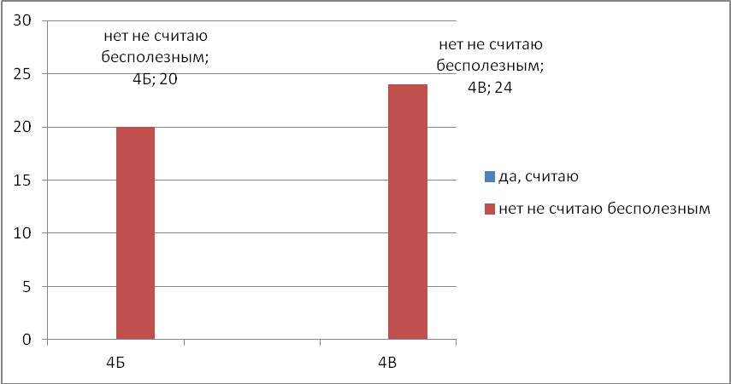
3. Занимаюсь по необходимости
 | 4Б |  | 4В
берегу и поддерживаю свое здоровье | 13 |  | 11
мне это нужно | 1 |  | 4
желаю быть спортивным | 5 |  | 15
нет желания заниматься | 0 |  | 0

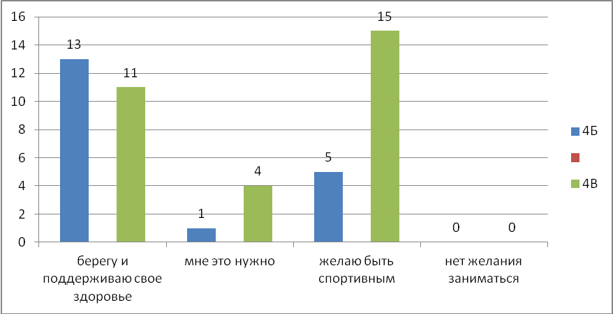
4. Не люблю уроки физкультуры
 | 4Б |  | 4В
люблю подвижные игры | 6 |  | 9
не люблю совсем заниматься на уроке | 0 |  | 0
очень люблю | 9 |  | 20
нравится | 5 |  | 4

